DRL-Transformer 导航仿真系统调试与优化技术报告
日期: 2026年1月14日
项目: Sim-to-Real Navigation based on SAC & Transformer
1. 项目摘要
本项目旨在搭建基于深度强化学习（ SAC ）与 Transformer 的机器人导航仿真平台。在初期调试过程中，系统面临物理仿真异常、训练流程阻塞、环境逻辑冲突等多重挑战。经过系统的排查与代码重构，目前已成功解决所有阻塞性问题，实现了 500+ 轮次的自动化连续训练闭环。
2. 关键问题排查与解决方案
2.1 初始化物理冲突
- 现象描述：机器人生成后出现“飞天”或沉入地下，导致雷达数据异常，Episode 立即结束
- 根因分析：Python 环境脚本 ( env_lab.py ) 的重置逻辑强制将 Z 轴高度设为 0，覆盖了 Launch 文件的配置，导致物理引擎计算穿模。
- 解决方案：
  - 修正 env_lab.py 中的 reset() 函数，强制设置 object_state.pose.position.z = 0.2。
  - 优化 calculate_observation() 函数，将雷达碰撞阈值从 0.5m 下调至 0.25m，增加落地缓冲容错。
2.2 物理交互异常
- 现象描述：机器人撞墙后沿墙壁攀爬并翻转，导致雷达指向天空，无法触发碰撞结束条件，训练陷入死循环。
- 根因分析：环境逻辑缺乏姿态检测机制，仅依赖雷达数据无法识别翻车状态。
- 解决方案：
  - 在 step() 函数中引入欧拉角 ( Roll/Pitch ) 监控。
  - 新增终止逻辑：当倾斜角 > 1.2 rad 时，强制判定为 Collision 并重置环境，并添加前 5 步的“新手保护期”。
2.3 自动化训练阻塞
- 现象描述：Episode 1 结束后程序挂起，弹出绘图窗口，需人工干预才能继续。Gazebo 启动时处于暂停状态。
- 根因分析：main.py 中调用了 plt.show() 阻塞函数；Launch 文件默认 paused=true。
- 解决方案：
  - 注释 main.py 中的 plt.show() 与 plt.ioff()，实现后台静默绘图。
  - 修改 main.launch，设置 paused = false，实现 Gazebo 自动启动。
2.4 坐标系越界
- 现象描述：机器人随机生成在地图围墙之外。
- 解决方案：缩小 env_lab.py 中随机生成的坐标范围，从 ±7.0m 调整为 ±2.0m，确保生成在有效区域内。
3. 系统架构解析
为确保后续开发顺利，对核心文件功能定义如下：
文件/模块 | 功能定义
main.launch | 【发射台】 负责启动 Gazebo 与加载 URDF 模型。仅决定初始状态，不控制后续逻辑。
env_lab.py | 【规则制定者】 核心环境文件。掌管物理规则、重置逻辑、奖励计算 ( Reward ) 及终止判定 ( Done )。
main.py | 【大脑/训练官】 负责运行 SAC 算法，接收状态 ( State )，输出动作 ( Action )，并管理训练流程（ 保存模型、绘图 ）。
4. 阶段性训练结果分析
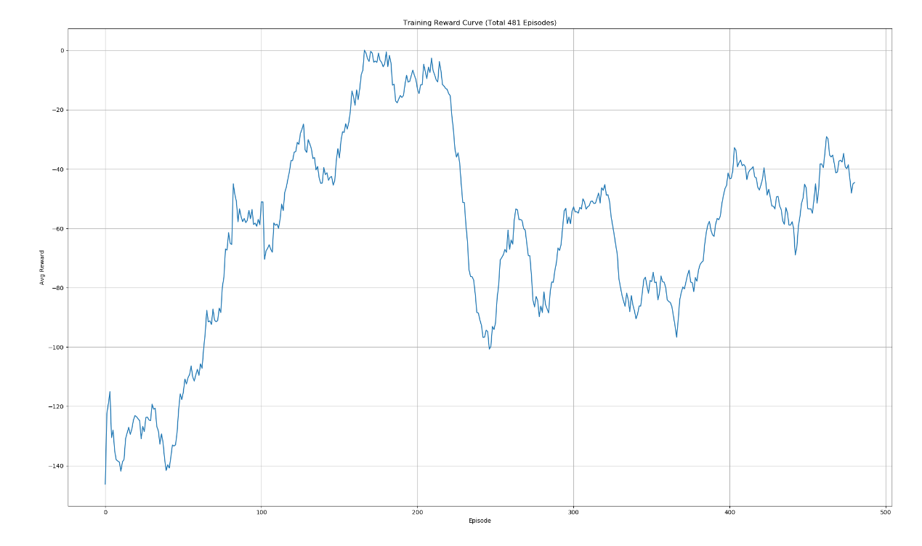
完成了首轮 500 Episodes 的连续训练。通过分析 final_curves 中的数据，训练曲线显示出典型的强化学习特征：
- 快速学习期 ( Ep 0-150 )：奖励从 -140 上升至 0，证明网络结构有效。
- 策略崩塌期 ( Ep 180-250 )：出现过拟合或遭遇复杂场景，性能下降。
- 恢复调整期 ( Ep 250+ )：模型正在尝试适应新策略，曲线呈震荡上升趋势。
5. 后续优化建议
- 超参数调整：降低学习率 ( Learning Rate ) 至 3e-4，增加 Batch Size 以提高稳定性。
- 增加训练量：复杂导航任务建议将训练轮次增加至 1000-2000 Episodes。

